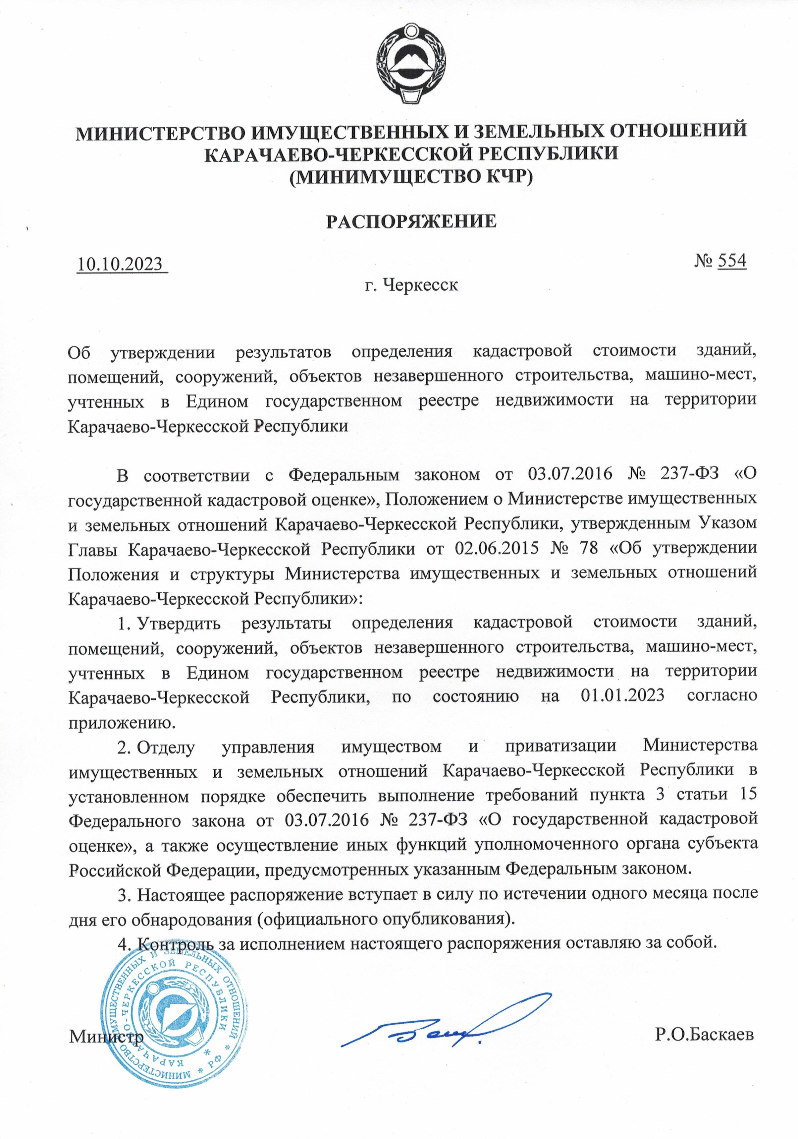

Извещение об утверждении результатов определения государственной кадастровой оценки зданий, помещений, сооружений, объектов незавершенного
строительства, машино-мест, учтенных в Едином государственном реестре недвижимости на территории Карачаево-Черкесской Республики по состоянию на 01.01.2023года.

В соответствии со статьей 15 Федерального закона от 03.07.2016 № 237-ФЗ
«О государственной кадастровой оценке», распоряжением Министерства имущественных и земельных отношений Карачаево-Черкесской Республики от 10.10.2023 № 554 утверждены результаты определения государственной кадастровой оценки зданий, помещений, сооружений, объектов незавершенного строительства, машино-мест, учтенных в Едином государственном реестре недвижимости на территории Карачаево-Черкесской Республики по состоянию на 01.01.2023года.

Распоряжение Министерства имущественных и земельных отношений Карачаево-Черкесской Республики от 10.10.2023 № 554 вступает в силу с 1 января 2024 года, но не ранее, чем по истечении одного месяца после дня его обнародования (официального опубликования).

Результаты определения кадастровой стоимости всех зданий, помещений, сооружений, объектов незавершенного строительства, машино-мест, учтенных в Едином государственном реестре недвижимости на территории Карачаево- Черкесской Республики по состоянию на 01.01.2023 года, будут применяться с 01.01.2024г.

С результатами определения кадастровой стоимости всех зданий, помещений, сооружений, объектов незавершенного строительства, машино-мест, учтенных в Едином государственном реестре недвижимости на территории Карачаево-Черкесской Республики по состоянию на 01.01.2023 года, указанными в приложении к распоряжению Министерства имущественных и земельных отношений Карачаево-Черкесской Республики от 10.10.2023 №554, можно ознакомиться на официальном сайте Министерства имущественных и земельных отношений Карачаево-Черкесской Республики (http://minizo.kchgov.ru/).

На основании положений статьи 21 Федерального закона от 03.07.2016 № 237-ФЗ «О государственной кадастровой оценке» КЧРГБУ «Республиканский кадастровый центр» рассматривает в письменном виде заявления об исправлении ошибок, допущенных при определении кадастровой стоимости, связанные с определением кадастровой стоимости зданий, помещений, сооружений, объектов незавершенного строительства, машино-мест, учтенных в Едином государственном реестре недвижимости на территории Карачаево-Черкесской Республики по состоянию на 01.01.2023года.

Ошибками, допущенными при определении кадастровой стоимости, являются:

- несоответствие определения кадастровой стоимости положениям методических указаний о государственной кадастровой оценке;

- описка, опечатка, арифметическая ошибка или иная ошибка, повлиявшие на величину кадастровой стоимости одного или нескольких объектов недвижимости.

Заявление об исправлении ошибок, допущенных при определении кадастровой стоимости, вправе подать любые юридические и физические лица, а также органы государственной власти и органы местного самоуправления.

Заявления подаются:

- В форме электронного документа, подписанного усиленной квалифицированной электронной подписью заявителя или его представителя, на электронный адрес: kchrgburkts@mail.ru.

- При личном обращении в офис КЧРГБУ «Республиканский кадастровый центр», расположенный по адресу: г. Черкесск, ул. Гутякулова, д.2, 4-й этаж (время приема: понедельник – с 11:00 до 17:00, вторник, среда, четверг – с 10:00 до 16:00, перерыв на обед с 13:00 до 14:00).

- Почтовым отправлением с уведомлением о вручении в адрес офиса КЧРГБУ «Республиканский кадастровый центр»: г. Черкесск, ул. Гутякулова, д.2, 4-й этаж

Заявление об исправлении ошибок, допущенных при определении кадастровой стоимости, должно содержать:

- фамилию, имя и отчество (последнее - при наличии) физического лица, полное наименование юридического лица, номер телефона для связи с заявителем, почтовый адрес и адрес электронной почты (при наличии) лица, подавшего заявление об исправлении ошибок, допущенных при определении кадастровой стоимости;

- кадастровый номер объекта недвижимости (объектов недвижимости), в отношении которого подается заявление об исправлении ошибок, допущенных при определении кадастровой стоимости;

- указание на содержание ошибок, допущенных при определении кадастровой стоимости, с указанием (при необходимости) номеров страниц (разделов) отчета, на которых находятся такие ошибки, а также обоснование

отнесения соответствующих сведений, указанных в отчете, к ошибочным сведениям.

К заявлению об исправлении ошибок, допущенных при определении кадастровой стоимости, по желанию заявителя могут быть приложены документы, подтверждающие наличие указанных ошибок. Истребование иных документов, не предусмотренных статьей 21 Федерального закона от 03.07.2016
№ 237-ФЗ «О государственной кадастровой оценке», не допускается. К заявлению об исправлении ошибок, допущенных при определении кадастровой стоимости, могут быть приложены иные документы, содержащие сведения о характеристиках объекта недвижимости.

Форма заявления и требования к его заполнению утверждены приказом Росреестра от 06.08.2020 № п/0286 «Об утверждении формы заявления об исправлении ошибок, допущенных при определении кадастровой стоимости, требований к заполнению заявления об исправлении ошибок, допущенных при определении кадастровой стоимости».

По итогам рассмотрения заявления об исправлении ошибок, допущенных при определении кадастровой стоимости, бюджетным учреждением принимается одно из следующих решений:

- об удовлетворении заявления и необходимости пересчета кадастровой стоимости в связи с наличием ошибок, допущенных при определении кадастровой стоимости;

- об отказе в пересчете кадастровой стоимости, если наличие ошибок, допущенных при определении кадастровой стоимости, не выявлено.

КЧРГБУ «Республиканский кадастровый центр» рассматривает заявление в течение 30 календарных дней со дня его поступления, информирует заявителя о принятом решении в течение трех рабочих дней со дня принятия такого решения.

